**PETTIME**

W.P.2 Diseño

**Abstract:** This document aims to present the design to implement information system PetTime, which consists of a description of the use case diagram, class diagram, the database, the activity diagram and GUI (GUI).

**Resumen:** Este documento tiene como finalidad presentar el diseño a implementar del sistema de información PetTime, el cual está compuesto por una descripción del diagrama de casos de uso, el diagrama de clases, diagrama de la base de datos, el diagrama de actividades e interfaz gráfica de usuario (GUI).

**DIAGRAMA DE CASOS DE USO**

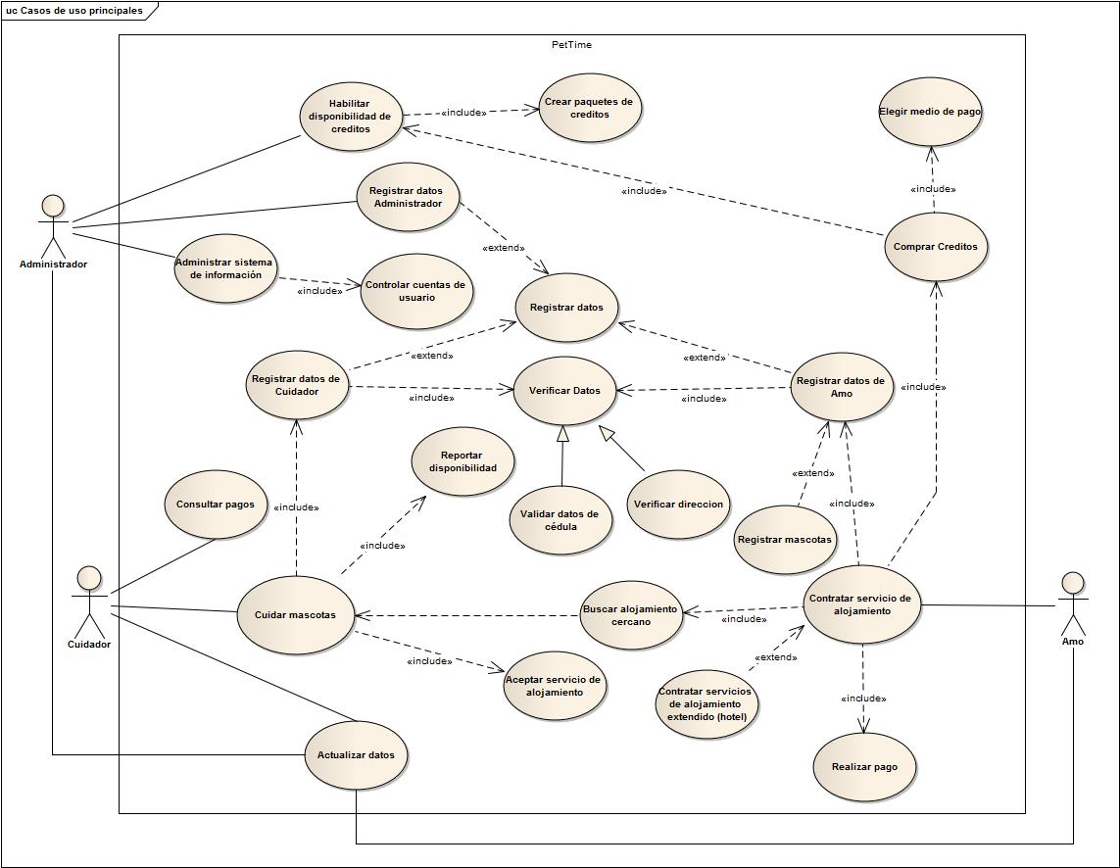El diagrama de casos de uso presentado a continuación representa la interacción que tienen los usuarios finales con el sistema de información PetTime.

**DIAGRAMA DE CLASES**

El diagrama de clases muestra básicamente el modelo del sistema y cómo interactúan las diferentes clases para llevar a cabo los casos de uso expuestos anteriormente.

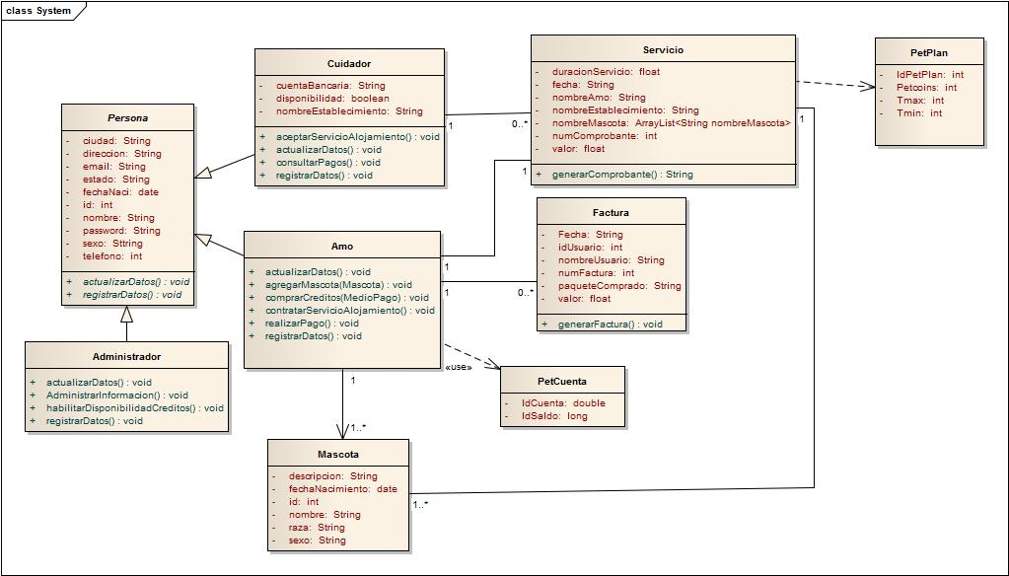

**BASE DE DATOS**

A continuación se muestra el modelo relacional de PetTimeLas tablas que se crearon son:

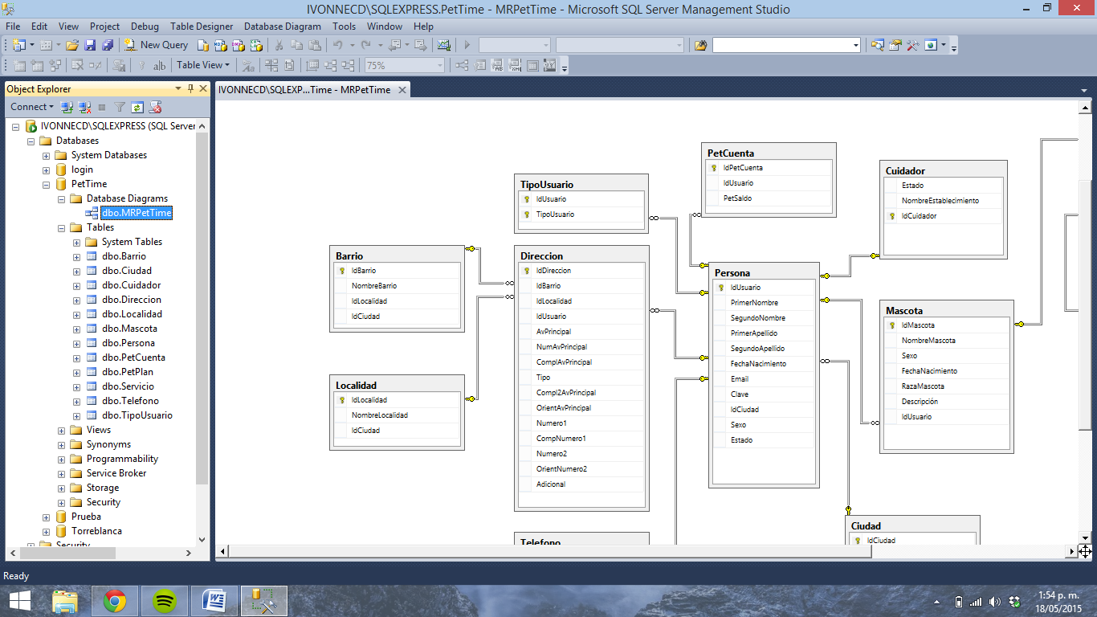

Cada tabla, así como los campos incluidos en cada una de ellas se describen a continuación.

Las tablas primordiales del modelo relacional de PetTime son las tablas Persona, Cuidador, Mascota y Servicio, ya que estas almacenan la información de los principales actores del sistema, las tablas restantes, no son principales, pero si importantes ya que permiten almacenar datos complementarios de los actores principales.

El sistema PetTime, busca relacionar dueños de mascotas con cuidadores para prestar un servicio de cuidado, para lograr ese contacto de forma eficiente, se requiere de un extremo cuidado con la recolección y el tratamiento de los datos personales de los usuarios del sistema, por lo anterior, se crearon las tablas: Dirección, Teléfono, Barrio, Localidad. En esas tablas se almacena la información de contacto de los diferentes usuarios del sistema.

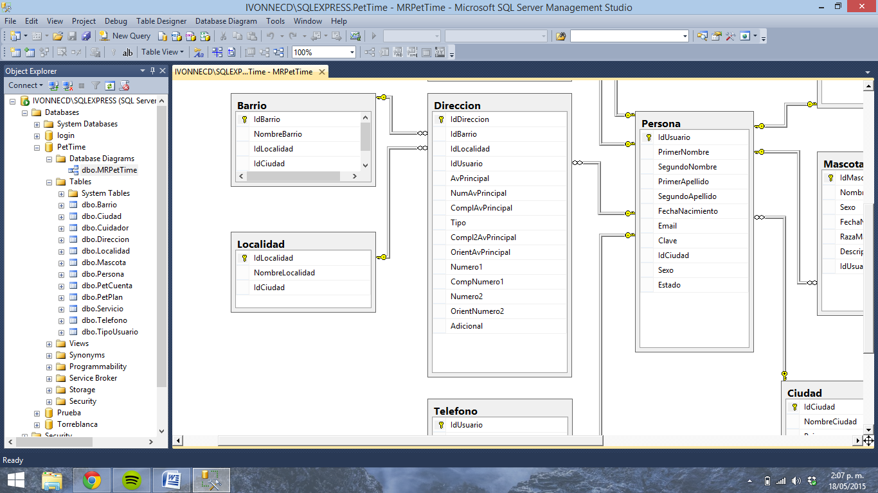





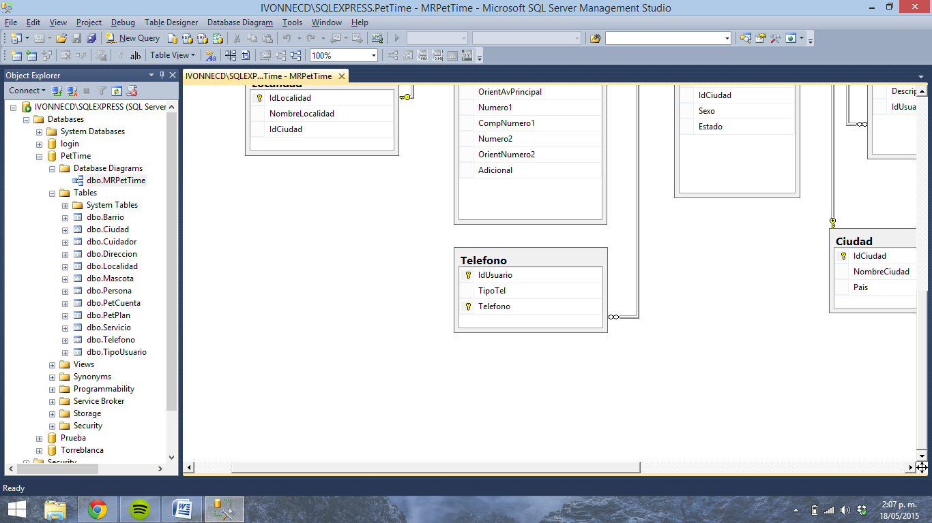

La aplicación web de PetTimemuestra diferentes tarifas para contratar un servicio, de acuerdo a los eventos comerciales de una época o a ofertas que se quieran generar a modo de estrategia personal, por lo tanto, la tabla PetPlan almacenará dicha información

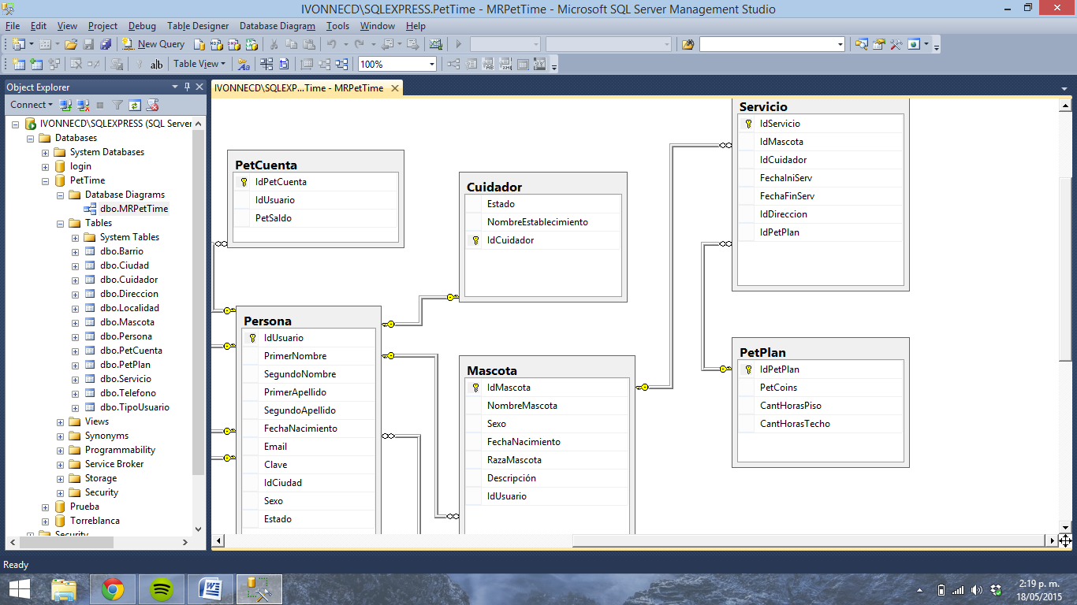

Dado que los pagos que realicen los amos a los cuidadores se manejan de forma electrónica, se diseña la tabla PetCuenta, allí se almacenan los datos requeridos para realizar una transacción online. Un amo, puede tener una o más cuentas que se almacenan en esta tabla

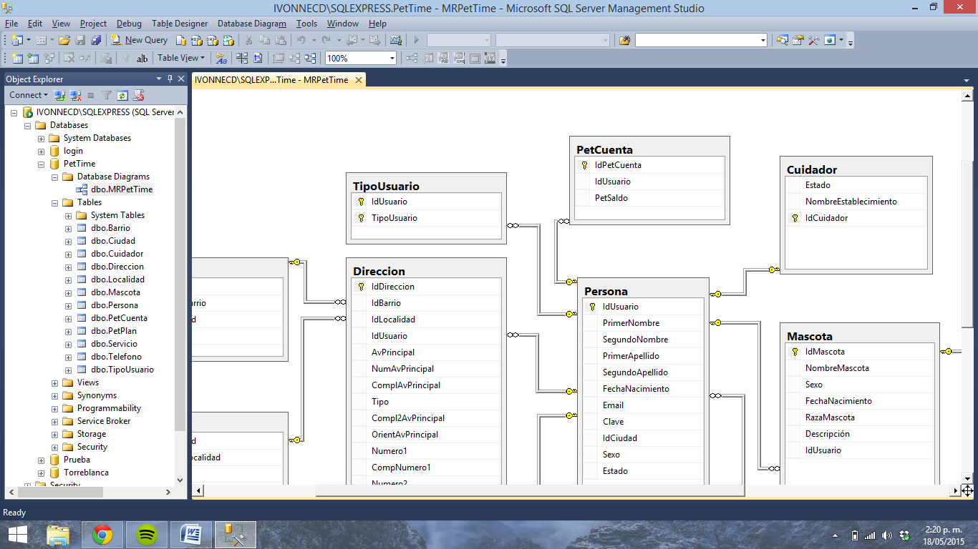

La tabla personas almacena los datos principales de los usuarios del sistema: Administradores, Amos y Cuidadores.

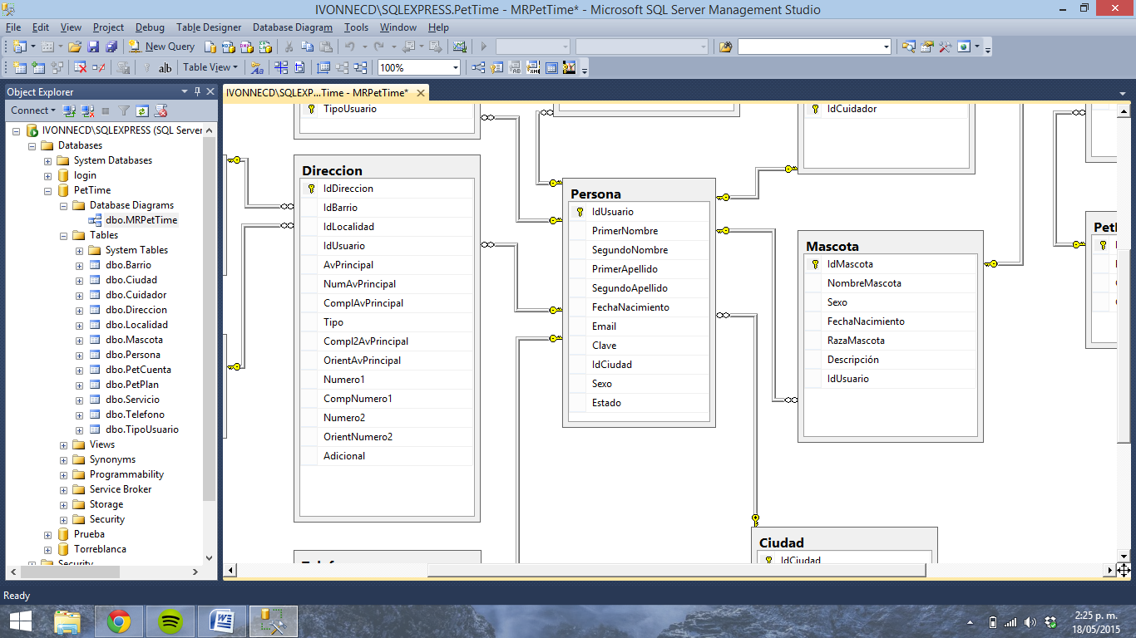

Las mascotas tienen otro tipo de propiedades que se deben capturar, por tal razón se creó una tabla para almacenar los datos de estas

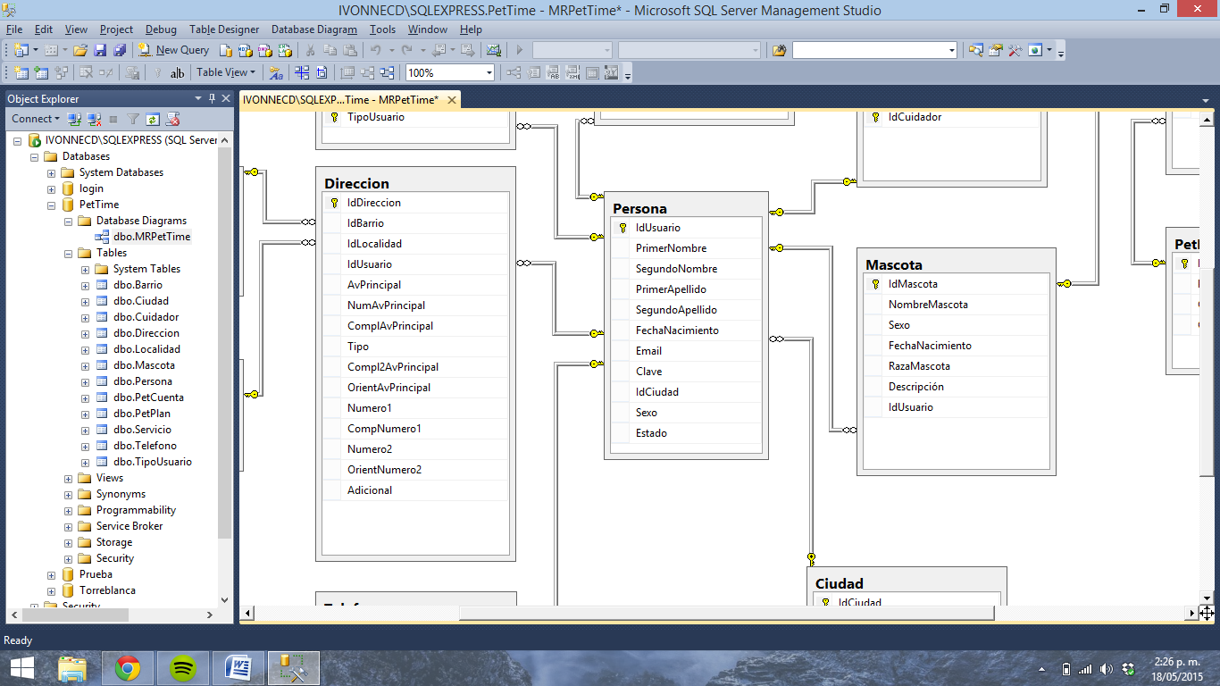

La aplicación de PetTime, inicialmente presta servicio de en la ciudad de Bogotá, sin embargo, este alcance puede modificarse y ampliar el rango geográfico, por tal razón se crea la tabla ciudades.

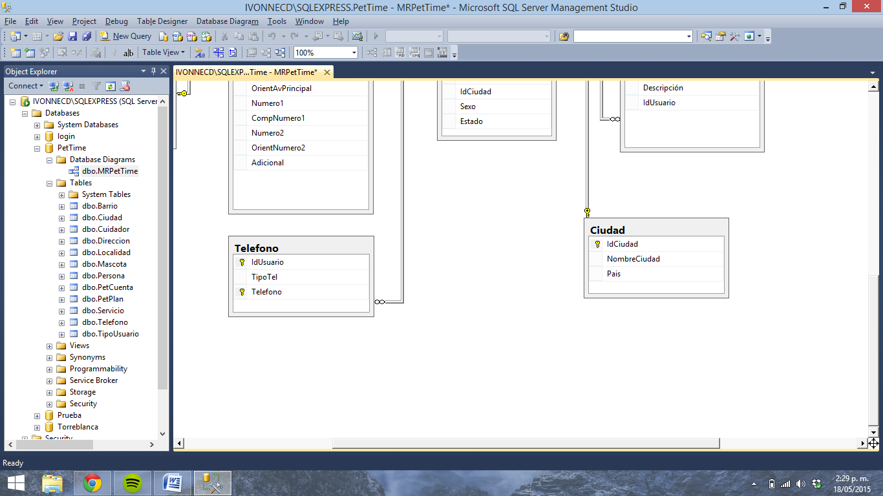

**DIAGRAMA DE ACTIVIDADES**

En el siguiente diagrama se presenta el registro de usuarios, este muestra las actividades que debe realizar un usuario, las acciones de respuesta del sistemas y las acciones que toma la base de datos para comprobar el nombre de usuario y guardar el registro.

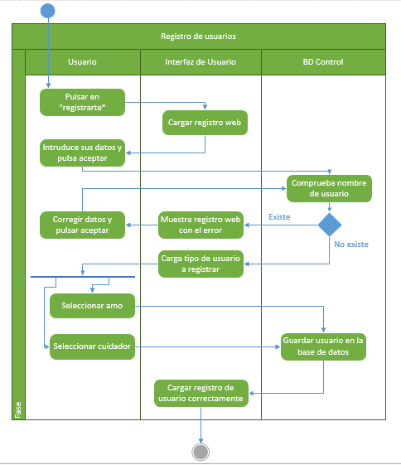

**INTERFAZ GRÁFICA DE USUARIO**

**GUI**

A continuación se presenta el prototipo de la página web que va a ser implementado para el sistema de PetTime, este prototipo puede ser consultado a fondo en el siguiente link: <http://yerardric.wix.com/pettime>.

En esta interfaz se presentan de forma clara y precisa toda la información que será útil al usuario final, así como los principales módulos que contendrá el sistema, para el registro de usuarios nuevos, acceso de los usuarios ya registrados y los servicios que brindara el sistema.

